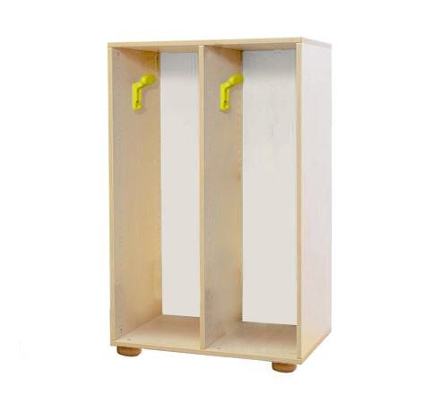
Descrizione:
Spogliatoio a giorno a 2/4 posti con struttura in
bilaminato idrofugo, spessore 22 mm, in classe E1,
privo di formaldeide, bordatura in ABS stondato e
piedini in massello di faggio.
La parte interna è attrezzata con grucce appendiabiti e
possibilità di aggiunta ripiano.
Dimensioni: 75(l)x100(h)x40(p) cm
Categoria: Spogliatoi Bimbo
Codice: SP01040

